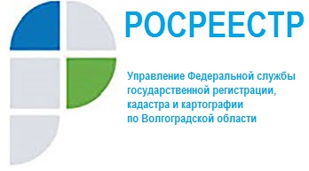

Личный прием временно приостановлен!

Управление Росреестра по Волгоградской области обращает внимание, что в связи с продлением и усилением действующих ограничений в Волгоградской области, введенных на период распространения коронавирусной инфекции, в Управлении Росреестра по Волгоградской области и его территориальных отделах личный прием граждан временно не ведется‼
Предлагаем воспользоваться интернет-сервисом Росреестра, заполнив специальную форму «Обращения граждан online»на официальном сайте Росреестра, Единым порталом государственных и муниципальных услуг (функций) (www.gosuslugi.ru), а также Ведомственным центром телефонного обслуживания Росреестра: 8-800-100-34-34.
Письменные обращения можно направить на почтовый адрес Управления: Волгоград, ул. Калинина д.4, и по факсу: 8 (8442) 94-86-13, или же передать лично, оставив в почтовом боксе Управления.
«Телефон доверия» Управления для обращения по вопросам противодействия коррупции: 8 (8442) 94-86-11.
Также консультацию по общим вопросам работы Управления можно получить по телефону call-центра 8(8442) 33-37-85 в рабочие дни с понедельника по четверг с 09.00 до 18.00 и в пятницу с 09.00 до 16.45.

___________

